POKSIPP - Pansion za ljubimce
Uputstvo za isprobavanje aplikacije
Tehnologija: Delphi FireMonkey (FMX) + SQLite (FireDAC)

1. Sta je aplikacija
POKSIPP je desktop aplikacija za pansion (hotel) za ljubimce. Sluzi za evidenciju usluga nad ljubimcima (aktivnosti, hrana, ostalo), automatsko trosenje resursa iz magacina, cenovnik usluga, i pregled podataka za vlasnike ljubimaca i administratora. Login automatski vodi svakog korisnika na odgovarajuci ekran prema njegovoj ulozi.

2. Kako pokrenuti

A) Bez Delphi-ja (samo pokretanje gotove aplikacije)
- Pokrenuti poksi.exe. Pored njega moraju da postoje folderi "Baza" (kreira se sam) i "Slike".
- SQLite baza je ugradjena u aplikaciju - ne treba instalirati nikakav dodatni drajver.

B) Iz izvornog koda (RAD Studio 12 / Delphi)
- Otvoriti poksi.dproj -> Project -> Build -> Run (F9).
- Baza se kreira automatski pri prvom pokretanju, sa svim nalozima i test podacima.

3. Nalozi za prijavu
Postoji 5 naloga (svaki sa svojom lozinkom). Login prepoznaje ulogu i otvara odgovarajuci ekran.
Nalog | Lozinka | Uloga | Cemu sluzi
admin | admin123 | Administrator | Pregled zaposlenih i njihovih unosa, cenovnik (izmena cena), magacin
osoblje | osoblje123 | Osoblje | Unos aktivnosti / hrane / ostalog, pregled dnevnika
osoblje3 | nikola123 | Osoblje (Nikola Nikolic) | Isto kao osoblje
osoblje4 | jelena123 | Osoblje (Jelena Jelic) | Isto kao osoblje
vlasnik1 | pass123 | Musterija (Jovana Jovanovic) | Pregled dnevnika svog ljubimca

4. Ekrani i sta gde radi

Administrator
- Lista svih zaposlenih; klik na radnika prikazuje njegov profil i SVE njegove unose.
- Status Dostupan / Zauzet se racuna automatski (Zauzet = radnik ima aktivnost "U toku").
- Klik na pojedinacni unos otvara popup sa svim detaljima.
- Cenovnik usluga - cene su vidljive; dugme "Izmeni cenu izabrane usluge" menja cenu.
- Magacin (zalihe) - prikaz stanja; upozorenje "NIZAK NIVO!" kada padne ispod minimuma.

Osoblje (radnici)
- Lista ljubimaca (sa prikazanim alergijama); izbor ljubimca sa liste.
- Unos: Aktivnost (sa vremenom od-do), Hrana, Ostalo.
- Dugme "Pregled" prikazuje dnevnik bas izabranog ljubimca.
- Unos Hrane i Ostalog automatski umanjuje zalihe u magacinu.

Musterija (vlasnik)
- Izbor svog ljubimca; pregled zabelezenih Aktivnosti / Hrane / Ostalog.
- Klik na stavku otvara detalje (popup). Musterija samo pregleda, ne unosi.

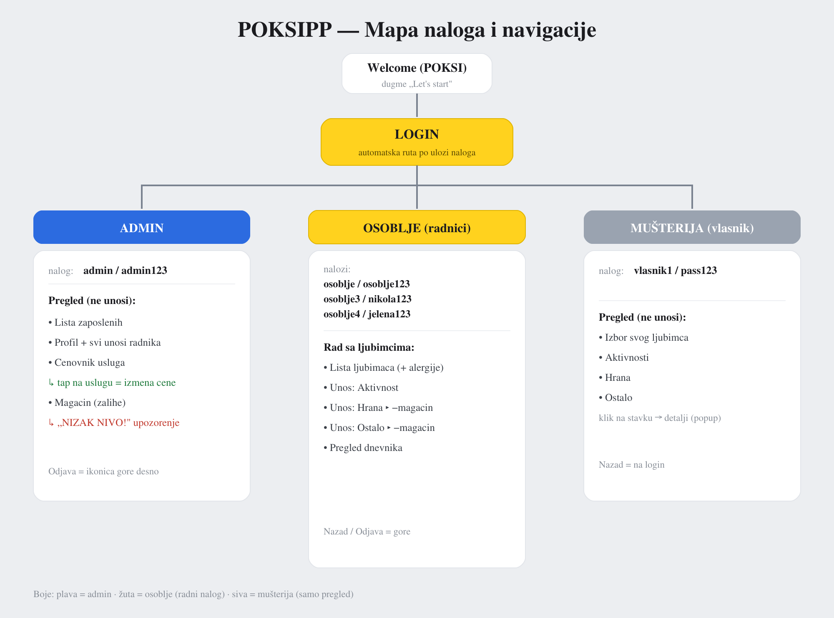
Slika 1. Mapa naloga i navigacije

5. Preporuceni test scenario (korak po korak)
- Pokreni aplikaciju: Welcome -> "Let’s start" -> Login.
- Prijavi se kao admin / admin123 -> Admin ekran: lista zaposlenih, cenovnik (sa cenama), magacin.
- Odjava -> osoblje / osoblje123 -> izaberi "Maca" (pise Alergije: Piletina) -> Hrana: kolicina 280g -> Potvrdi.
- Odjava -> admin -> Magacin: "Suva hrana" je umanjena za 280; klik na zaposlenog -> vidi se taj unos (popup).
- Odjava -> vlasnik1 / pass123 -> pregled dnevnika svog ljubimca.

6. Veza sa poslovnim procesom (dokumentacija)
- USLUGA = katalog usluga sa cenama (relacija OBUHVATA).
- RESURS = magacin/zalihe; unos hrane i ostalog automatski umanjuje zalihe (IDEF0 A2.4 "Azuriranje zaliha", relacija TROSI).
- Alergije ljubimca - prikazuju se osoblju (IDEF0 A2.1 "Provera spremnosti").
- DNEVNA_AKTIVNOST je povezana na uslugu i resurs (Sifra_usluge, Sifra_resursa, Kolicina_Utroska).

7. Napomene i resavanje problema
- Svi nalozi i test podaci se generisu automatski pri prvom pokretanju - radi i na praznom racunaru.
- Ako nema slika ljubimaca: proveriti da je folder "Slike" pored aplikacije.
- Ako se aktivnost prikazuje kao "U toku": to je normalno dok se ne zavrsi preko dashboard-a osoblja.
- Aplikacija je razvijana i testirana na Windows-u (RAD Studio 12).

